ASSUNTO :. INDICO PARA QUE O DEPARTAMENTO COMPETENTE, QUE REALIZE INVESTIGAÇÃO SOBRE POSSIVEL VAZAMENTO DE AGUA AO FINAL DA RUA ALCINDO PISSINATTI NO BAIRRO EUGENIO MAZON.

DESPACHO

SALA DAS SESSÕES ____/____/_____

PRESIDENTE DA MESA

INDICAÇÃO Nº , DE 2014

SENHOR PRESIDENTE,
SENHORES VEREADORES,

INDICO ao Exmo Senhor Prefeito Municipal para que junto ao Departamento competente que realize investigação sobre possível vazamento de agua ao final da Rua Alcindo Pissinatti no Bairro Eugênio Mazon.

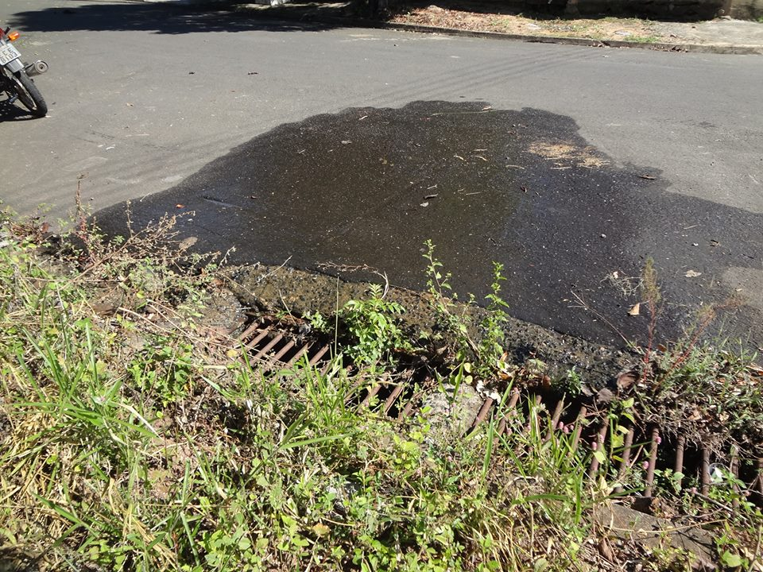

SALA DAS SESSÕES “VEREADOR SANTO RÓTOLLI”, aos 03 de Abril de 2014

VEREADOR LUIS ROBERTO TAVARES

